
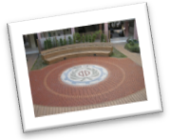
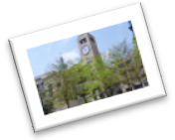
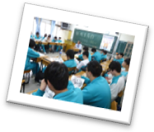

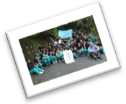

工農風華 歷久彌新 多元發展 快樂學習
課程與教學領先計畫
【●●科】
研習主題：●●●●●
研習講座：●●●
研習時間：102年●月●日
研習地點：●●●
歡迎一同參與！

